Presseinformation

3D-Laserprofilsensoren passgenau

Vision Components fertigt intelligente Laserprofilsensoren für eine enorme Bandbreite an Anwendungsfällen. Die VCnano3D-Z-Modelle decken Arbeitsabstände von 50 – 2025 mm und damit auch horizontale Messbereiche von 40 – 1250 mm ab und vermessen hochgenau. Sie erreichen Auflösungen bis 10 µm. OEMs erhalten dadurch einen für ihre Anwendung genau passenden Sensor und müssen keine aufwändigen und kostenintensiven Hardwareveränderungen vornehmen. Die Baureihe VCnano3D-Z umfasst aktuell an die 100 Modelle in vier Gehäusegrößen von ca. 140 mm bis ca. 472 mm Länge. Darüber hinaus konfiguriert der Hersteller auf Wunsch innerhalb kurzer Zeit kundenindividuelle Ausführungen. Die 3D-Embedded-Vision-Systeme sind kompakt und leicht und lassen sich einfach in OEM-Applikationen integrieren. Sie nutzen ein Zynq-Soc von Xilinx mit Dual-Core-ARM-Prozessor und FPGA. Die Berechnung der Profile findet komplett auf dem FPGA statt, sodass der ARM-Prozessor für weiterführende Applikationsaufgaben programmiert werden kann.

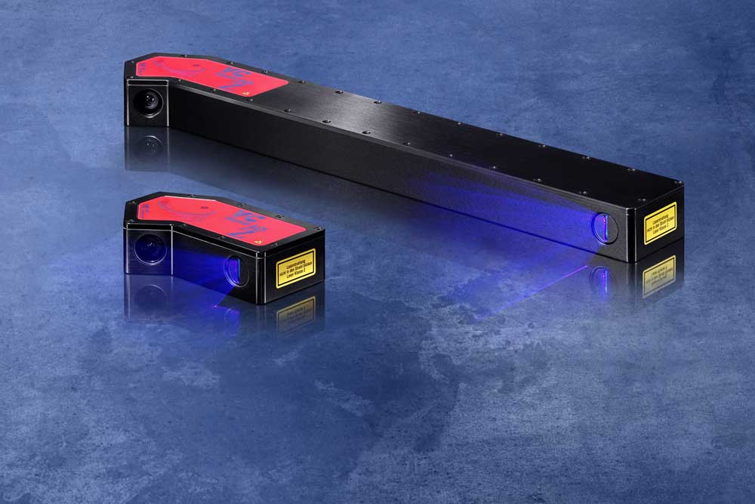
Bild: Die Laserprofilsensoren, die unterschiedlichste 3D-Anwendungen ausmessen, haben leistungsstarke integrierte Elektronik gemeinsam

Die von Vision Components entwickelte Ambient Light Suppression Technology ermöglicht Messungen bei Umgebungslichtstärken von bis zu 100.000 Lux. Die hohe Fremdlichtunempfindlichkeit resultiert aus einem extrem starken blauen Laser (450 nm), der dennoch in Laserklasse 2 eingestuft ist, kombiniert mit sehr kurzen Verschlussraten. Die Profilsensoren mit GigE-Schnittstelle bieten Scanraten bis 2 kHz und eignen sich damit optimal für Echtzeitanwendungen. CMOS-Bildsensoren der neuesten Generation gewährleisten hohe Bildqualität bei minimalem Rauschen. Mit Listenpreisen unter EUR 4.000 sind die Profilsensoren außerdem wahre Preis-Leistungs-Champions.
Mehr über Anwendungen und Modelle: https://www.vision-components.com/de/produkte/oem/3d-systeme/arm-laser-triangulation/

Bilder: | vcnano3d-z_2_sizes_blue | Zeichen: | 1663
Dateiname: | 202005005_pm_vcnano3d-z_baugroessen | Datum: | 19.05.2020
Über Vision Components
Die Vision Components GmbH ist ein führender internationaler Hersteller von Embedded-Vision-Systemen. Die frei programmierbaren Kameras mit integrierten leistungsstarken Prozessoren führen eigenständig Bildverarbeitungsaufgaben aus, ohne dass sie dafür einen zusätzlichen Computer benötigen. Vision Components bietet OEMs vielseitige Linux-basierte Embedded-Systeme für die 2D- und 3D-Bildverarbeitung an, wahlweise als Platinenkamera oder mit Schutzgehäuse. Zudem steht ein wachsendes Sortiment an ultrakompakten MIPI-Kameraplatinen zum Anschluss an eine Vielzahl verschiedener CPU-Boards zur Verfügung. Darüber hinaus bietet Vision Components Software-Bibliotheken und entwickelt auf Wunsch Sonderlösungen, wobei das Expertenteam auf umfangreiche Kenntnisse und über 20 Jahre Erfahrung mit Imaging-Anwendungen bauen kann. Das Unternehmen mit Sitz in Ettlingen wurde 1996 von Michael Engel, dem Erfinder der ersten industrietauglichen intelligenten Kamera, gegründet. Es folgten weitere Weltpremieren, wie die ersten intelligenten Vision-Sensoren und der erste Embedded-3D-Laserprofilsensor. Vision Components unterhält heute Vertriebsbüros in den USA und Japan und arbeitet mit lokalen Partnern in über 25 Ländern zusammen, um weltweit Kundennähe und qualifizierte Fachberatung zu gewährleisten.

Kontakt:  Vision Components GmbH  Miriam Schreiber  Ottostraße 2  76275 Ettlingen  Tel.: 07243 / 2167-16  E-Mail: miriam.schreiber@vision-components.com  Internet: www.vision-components.com | gii die Presse-Agentur GmbH  Immanuelkirchstraße 12  10405 Berlin  Tel.: 030 / 538 965-0  E-Mail: info@gii.de  Internet: www.gii.de

